ПРИЛОЖЕНИЕ_____
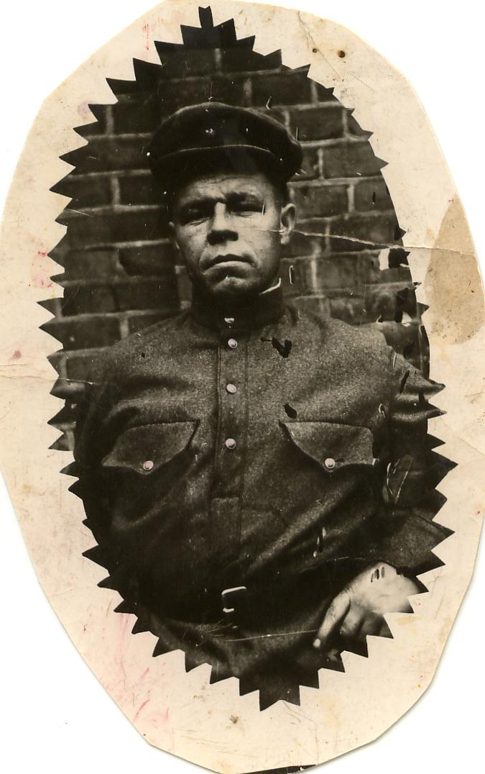
Рассказов Василий Петрович 1912г.р.

Звание: мл. сержант
в РККА с 26.07.1941 года Место призыва: Большеуковский РВК, Омская обл., Большеуковский р-н
№ записи: 43172228

Архивные документы о данном награждении:

I. Приказ(указ) о награждении и сопроводительные документы к нему
- первая страница приказ или указа
- строка в наградном списке

Медаль «За отвагу»

Приказ подразделения
№: 11/н от: 10.02.1945
Издан: 1240 сп 372 сд 2 Белорусского фронта /
Архив: ЦАМО
фонд: 33
опись: 690306
ед.хранения: 3055
:
Подвиг:

